N° | Etapes | Photos | Commentaires
1 | Démarrer et artère la machine | 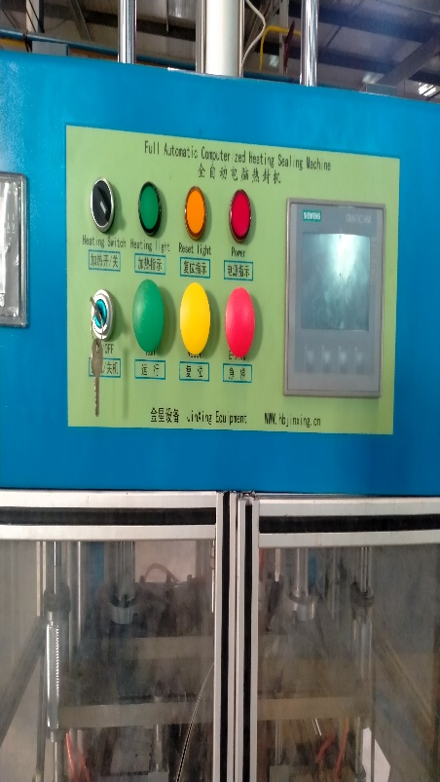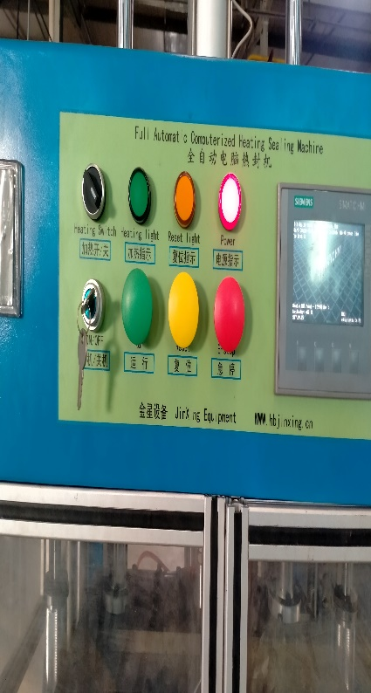 | Alimentation électrique depuis l'armoire. En urgence appuie sur bouton Rouge  مصدر الطاقة في حالات الطوارئ اضغط الزر الأحمر
2 | Contrôler présence  Couvercle selon OF | 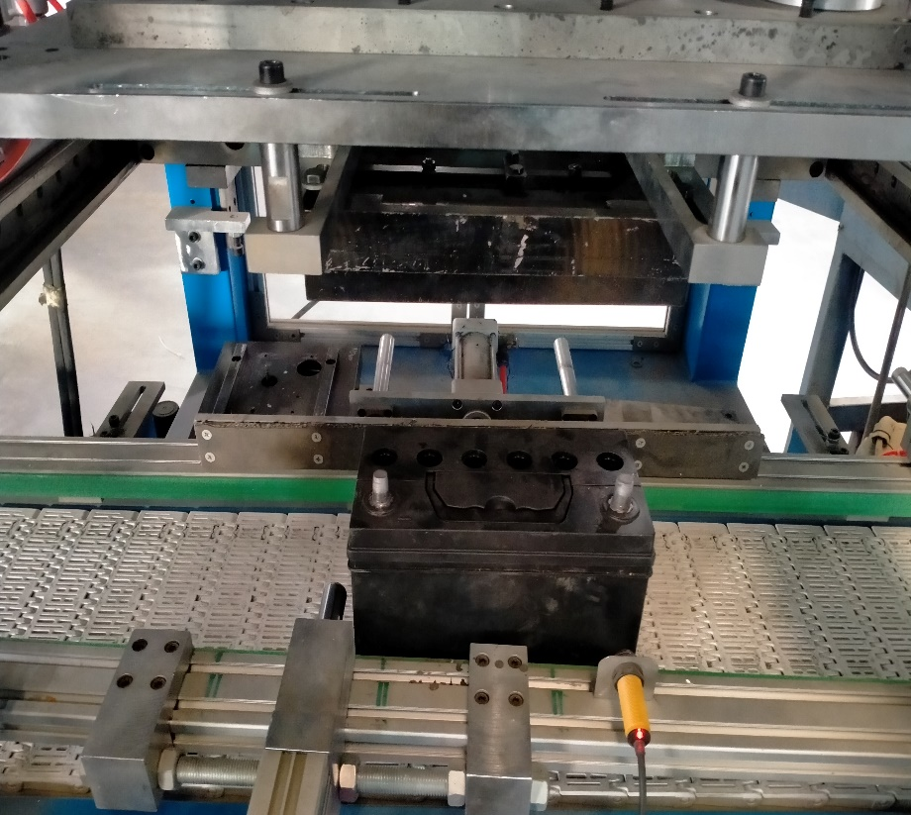 | Contrôle présence couvercle  التحقق من وجود الغلاف
3 | Contrôler Plaque Chauffante | 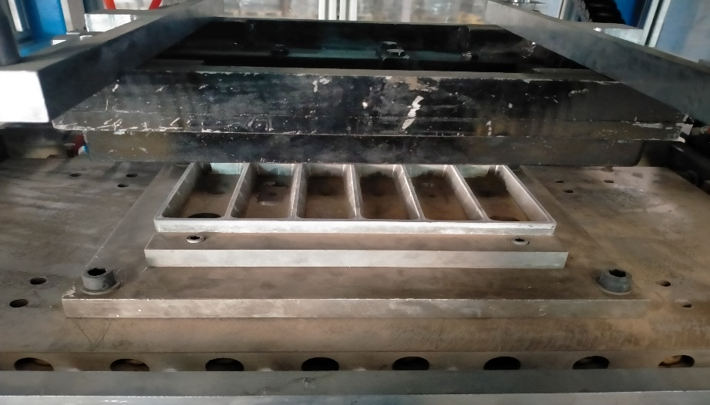 | Changement des plaques chauffantes selon le type de batteries  تغيير ألواح التسخين حسب نوع البطاريات
4 | Régler pression d’air | 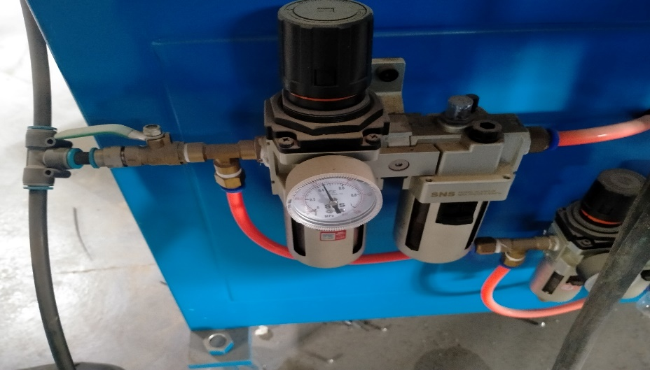 | Réglage des pression pneumatique de la machine 4 Bar  تعديل الضغط الهوائي
5 | Ajuster position tête | 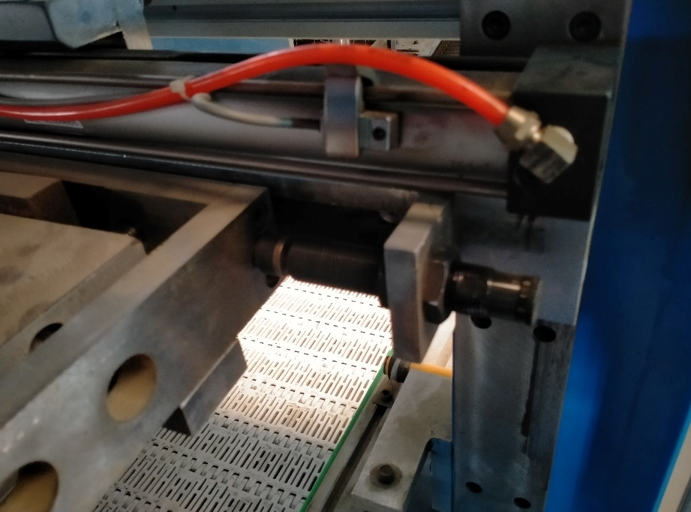 | Placer le revolver  ضع دعامة السدادة
6 | Contrôler température | 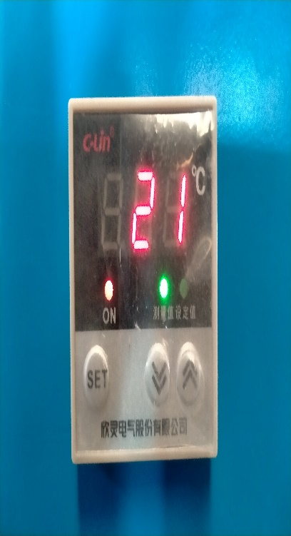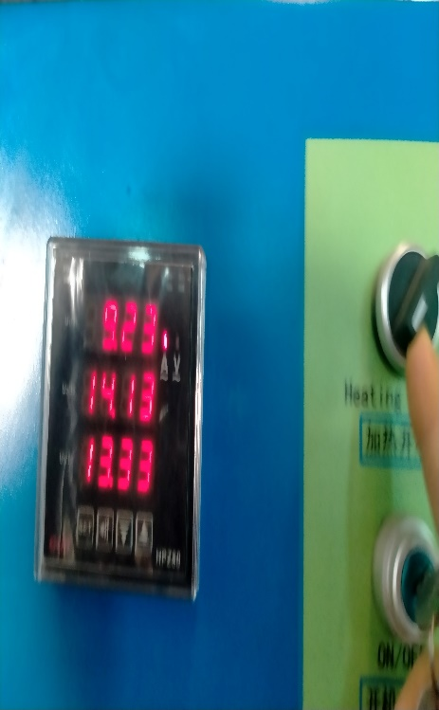 | Tourner le sélecteur de activation temepérature  Contrôle température plaque chauffante
7 | Manipuler la machine | 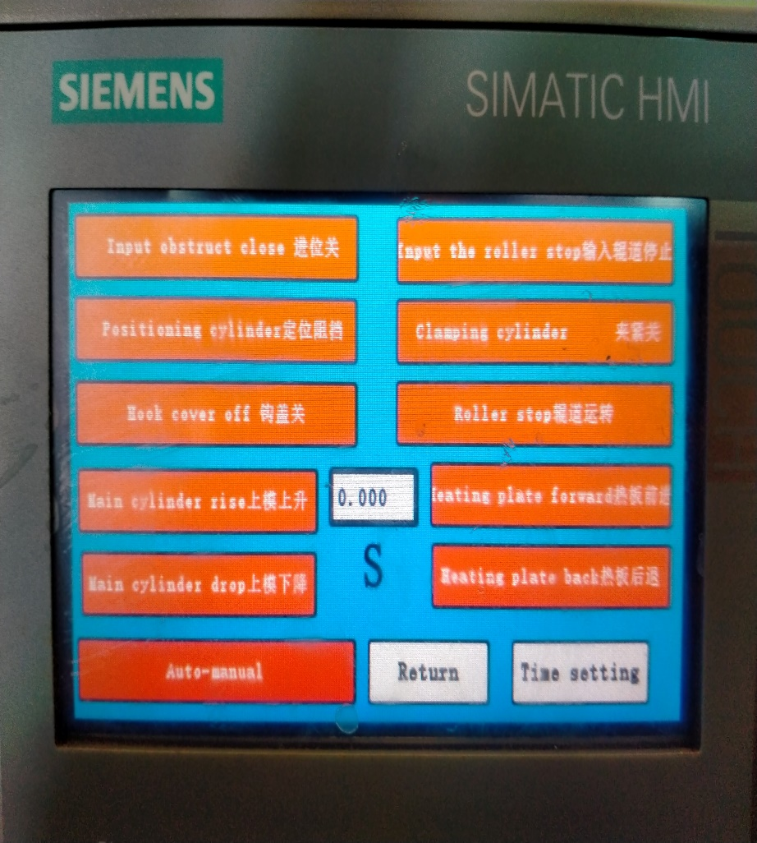  10  9  8  7  5  4  3  2  1  6 | 1- bloquer batterie  2- Stoppeur batterie  3-Ouvrir/fermer les crochets  4-Desender le bloc de soudure  5-Monter le bloc de soudre  6-Activer entrée batterie  7-Arrétoir batterie  8-Démarrer le convoyeur  9-Avancer le bloc chaufant  10-Réculer le bloc chauffant
8 | Configurer les temps paramètres | 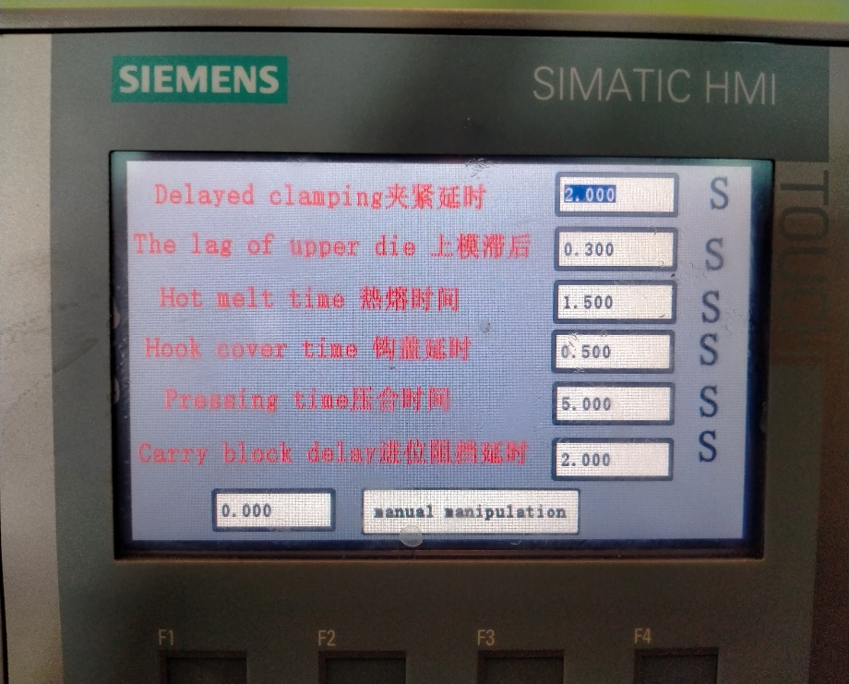  6  5  4  3  2  1 | 1-Temps de blocage batterie  2-le décalage de la Plaque supérieure  3-Temps de fusion bac couvercle  4-temps de crochet  5-Temps de pression  6-Temps de début cycle
9 | Souder bac et couvercle | 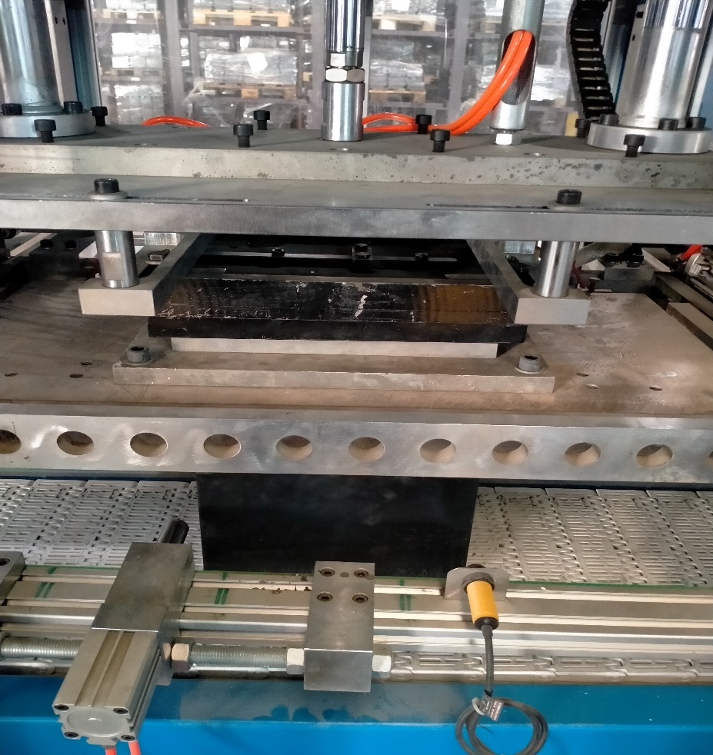 | Mettre cycle automatique.  Soudure automatique du couvercle sur le bac  الختم التلقائي للغطاء

